Projekts

4.pielikums
Ministru kabineta 20__.gada
___. ______
noteikumiem Nr._____

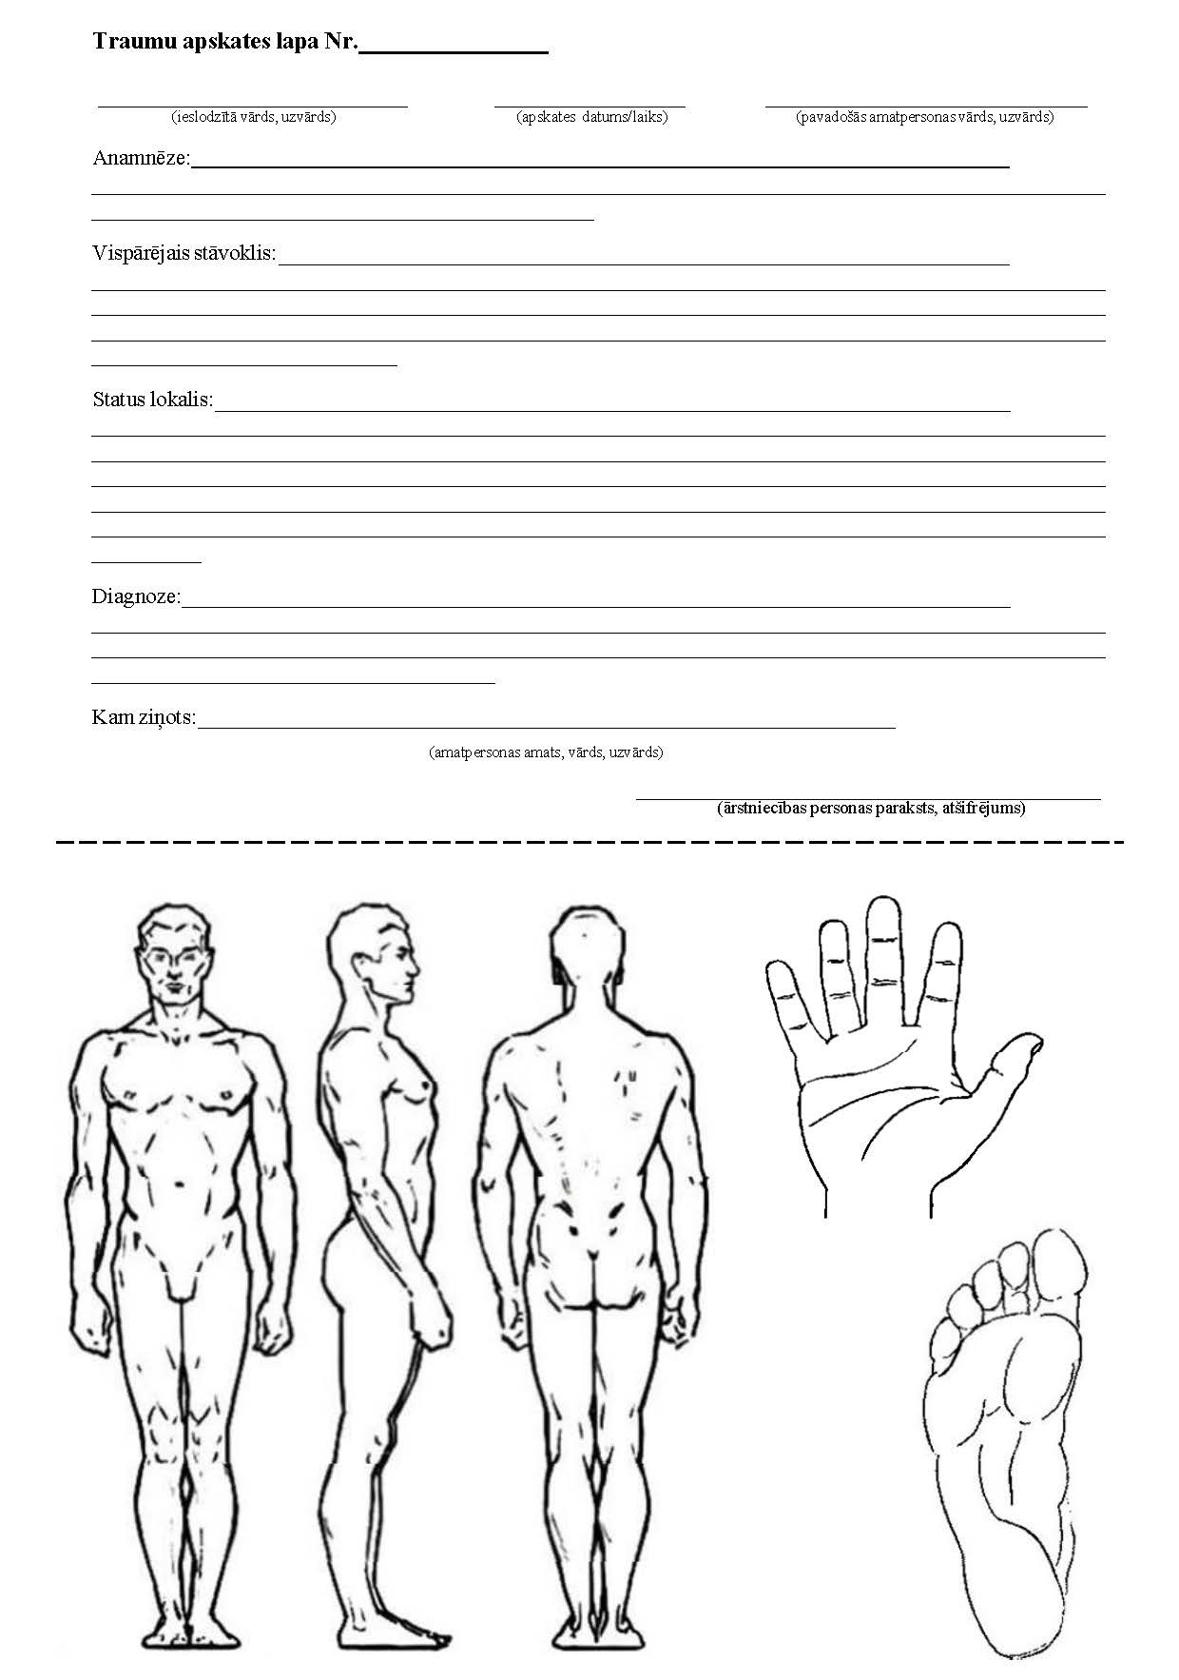

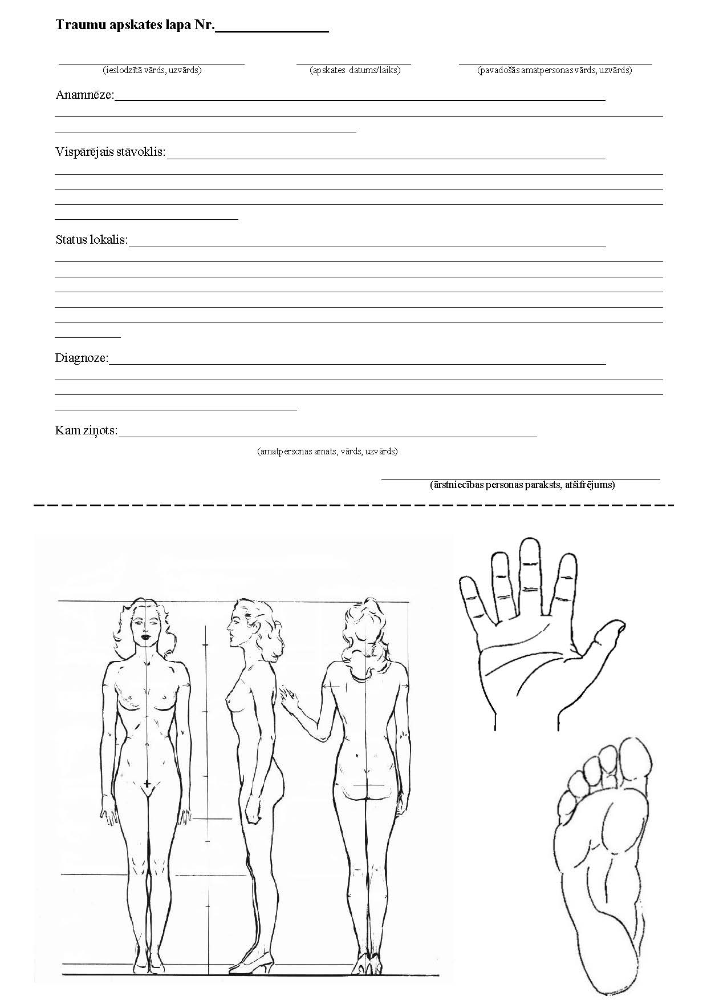
Tieslietu ministrs Dzintars Rasnačs

Iesniedzējs:
Tieslietu ministrijas valsts sekretārs Raivis Kronbergs

23.04.2015. 9:42
29
K.France-Bamblovska
67036751; Keta.France-Bamblovska@tm.gov.lv
V.Viktorovs
67290315, Vadims.Viktorovs@ievp.gov.lv

